# 优化线程池

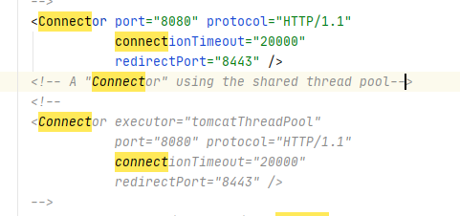

connector 里面使用了 executor 线程池，我们可以设置 executor 线程池的参数，然后指定 connector使用的线程池即可

# 禁用AJP链接

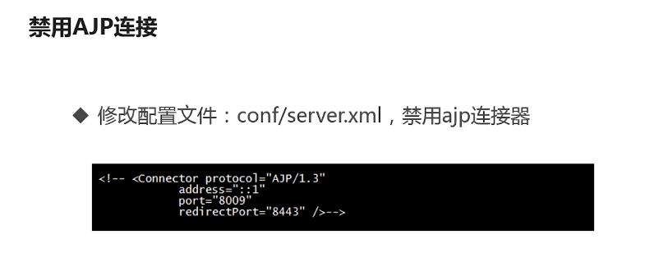

## AJP协议作用图

